EMPRESA SOCIAL DEL ESTADO CENTRO DE SALUD PAZ DEL RIO
ANÁLISIS DEL SECTOR
Objeto | "PRESTACIÓN DE SERVICIOS PARA LA ELABORACIÓN DEL MANUAL PARA EL MANEJO DEL FONDO DE CONTINGENCIAS DE LA E.S.E. CENTRO DE SALUD PAZ DEL RÍO"
Fecha | MARZO DE 2026
Dependencia | SUBGERENTE ADMINISTRATIVO

- ANTECEDENTES.

Mediante el presente documento, la Empresa Social del Estado, Centro de Salud Paz del Río, cumple con lo establecido en la Resolución 5185 de 2013, expedida por el Ministerio de Salud y Protección Social. Dicha resolución establece la obligación de que las entidades sujetas a un régimen especial de contratación pública realicen un análisis o estudio de mercado durante la fase de planificación del proceso contractual. El objetivo es conocer en detalle el sector relativo al objeto del contrato desde las perspectivas legal, comercial, financiera, organizativa, técnica y de análisis de riesgos. Este procedimiento se ajusta a lo establecido en el artículo 2.2.1.1.1.6 del Decreto Único Reglamentario del Sector Administrativo 1082 de 2015.

La norma mencionada anteriormente establece la obligación de que las entidades estatales evalúen el riesgo que el proceso contractual supone para la consecución de sus metas y objetivos institucionales. Para ello, deben seguir las guías y manuales emitidos por Colombia Compra Eficiente para este propósito. A su vez, el manual de contratación de la E.S.E Centro de Salud Paz del Río, incluye el principio de planificación como pilar fundamental de todo proceso contractual iniciado por la entidad, ajustándose a la normativa existente sobre esta materia.

De acuerdo con lo estipulado en la Guía de Elaboración de Estudios de Sector (GEES), facilitada por la Agencia Nacional de Contratación Pública, Colombia Compra Eficiente, los procesos de adquisición deben estar orientados a satisfacer las necesidades de la entidad estatal y obtener el mayor valor por dinero público. En consecuencia, en los análisis del sector, las entidades públicas deben considerar los siguientes tres aspectos: a) Identificar sus necesidades y determinar cómo satisfacerlas; b) Evaluar las opciones de proveedores potenciales de bienes, obras y servicios requeridos; y c) Planificar el proceso de adquisición de los bienes o servicios para satisfacer sus necesidades de manera efectiva y eficiente.

Para dicha finalidad, la Agencia Nacional de Contratación Pública ha creado el denominado Modelo de Abastecimiento Estratégico (MAE). La herramienta en cuestión se empleará como recurso principal para el desarrollo del presente análisis, puesto que proporciona información detallada para el respectivo análisis de la oferta y la demanda de los productos y/o servicios a adquirir. A su vez será utilizada la plataforma SECOP para la búsqueda aislada de procesos relacionados con el objeto contractual.

Por otra parte, la E.S.E. Centro de Salud Paz del Río, como integrante de la red hospitalaria del departamento, en especial del municipio de Fundación Magdalena, ofrece sus servicios de salud en primer nivel dentro del sistema de Seguridad Social en Salud, conforme a las normas legales que rigen la actividad de las instituciones prestadoras de servicios en salud. De igual manera, según lo dispuesto en el numeral 6° del artículo 195 de la Ley 100 de 1993, en concordancia con el artículo 2.5.3.8.4.3.2 del Decreto 780 de 2016, en materia contractual, la Empresa Social del Estado se regirá por normas de derecho privado. Sin embargo, podrán, discrecionalmente, utilizar las cláusulas excepcionales previstas en el Estatuto General de Contratación de la Administración Pública.

De igual manera, las Empresas Sociales del Estado implementarán los principios de la función administrativa, establecidos en el artículo 209 de la Constitución Política, así como los contenidos en la Ley 489 de 1998 y los del Sistema General de Seguridad Social en Salud, definidos en el artículo 3° de la Ley 1438 de 2011. Además, se aplicarán los principios de las actuaciones y procedimientos administrativos, establecidos en el CPACA, especialmente los relacionados con el debido proceso, la igualdad, la imparcialidad, la buena fe, la moralidad, la participación, la responsabilidad, la transparencia, la publicidad, la coordinación, la eficacia, la eficiencia, la economía y la celeridad. Asimismo, es imperativo considerar el principio de planificación.

Para la E.S.E. Centro de Salud Paz del Río, resulta necesaria la elaboración de un Manual para el Manejo del Fondo de Contingencias, como instrumento técnico que permita una adecuada planificación, administración y control de los recursos destinados a este fin. La adopción de dicho manual facilitará la definición de criterios claros para la utilización de los montos disponibles, garantizando una asignación eficiente, transparente y oportuna de los recursos. De esta manera, se busca asegurar la cobertura efectiva de las contingencias que puedan presentarse en la entidad, contribuyendo a la sostenibilidad financiera y al adecuado funcionamiento de sus servicios.

Teniendo en cuenta que la E.S.E. Centro de Salud de Paz del Río no cuenta dentro de su planta de personal con el talento humano idóneo para la elaboración del instrumento intelectual requerido, se hace necesario contratar a una persona natural o jurídica que cuente con la experiencia y capacidades técnicas necesarias para la adecuada formulación y estructuración del Manual para el Manejo del Fondo de Contingencias. Lo anterior, con el fin de garantizar que el documento cumpla con criterios técnicos, normativos y funcionales acordes con las necesidades institucionales.

Desde el punto de vista jurídico y regulatorio, la E.S.E. adelanta el presente proceso en el marco de su régimen especial de contratación: en virtud del numeral 6 del artículo 195 de la Ley 100 de 1993 y del artículo 2.5.3.8.4.3.2 del Decreto 780 de 2016, en materia contractual se rige por normas de derecho privado, sin perjuicio de la aplicación de los principios de la función administrativa y de la gestión fiscal (artículos 209 y 267 de la Constitución Política), así como de lo dispuesto en el artículo 13 de la Ley 1150 de 2007.

A su vez, la Resolución 5185 de 2013 del Ministerio de Salud y Protección Social fijó lineamientos para que las E.S.E. adopten su estatuto de contratación y estructuren sus procesos con base en el principio de planeación y en estudios previos que sustenten la necesidad.

En este contexto normativo, y en atención a los principios de planeación, eficiencia, economía y responsabilidad, la E.S.E. Centro de Salud Paz del Río de Fundación requiere adelantar la contratación para la elaboración del Manual para el Manejo del Fondo de Contingencias, como instrumento técnico-administrativo orientado a fortalecer la adecuada gestión, administración y control de los recursos destinados a atender situaciones imprevistas.

La estructuración de este manual responde a la necesidad de establecer lineamientos claros, procedimientos definidos y criterios técnicos que permitan una utilización eficiente, transparente y oportuna de los recursos del fondo, garantizando la sostenibilidad financiera de la entidad y la continuidad en la prestación de los servicios de salud, en concordancia con los fines de la función administrativa y la adecuada gestión fiscal de los recursos públicos.

Finalmente, contratar el objeto del presente proceso contractual resulta necesario, en la medida en que la entidad no cuenta con el talento humano especializado dentro de su planta de personal para la estructuración de este instrumento técnico. La elaboración del manual permitirá establecer lineamientos claros, procedimientos definidos y criterios técnicos para la adecuada administración, ejecución y control de los recursos del fondo de contingencias, fortaleciendo la planeación financiera y la capacidad institucional para atender situaciones imprevistas. Asimismo, contribuye a garantizar el uso eficiente, transparente y oportuno de los recursos públicos, en concordancia con los principios de la función administrativa y la gestión fiscal. En este sentido, la contratación propuesta se configura como una medida idónea, necesaria y proporcional, orientada a asegurar la sostenibilidad financiera de la entidad y la continuidad en la prestación de los servicios de salud.

- OBJETO POR CONTRATAR Y ALCANCE

  - OBJETO.

"PRESTACIÓN DE SERVICIOS PARA LA ELABORACIÓN DEL MANUAL PARA EL MANEJO DEL FONDO DE CONTINGENCIAS DE LA E.S.E. CENTRO DE SALUD PAZ DEL RÍO"
  - ALCANCE CONTRACTUAL.

En desarrollo del objeto contractual, el CONTRATISTA deberá cumplir con los requisitos técnicos que se definirán en los Estudios Previos y sus anexos.

- ASPECTOS GENERALES DEL MERCADO

  - ASPECTO ECONÓMICO:

Teniendo en cuenta que el objeto del contrato es la prestación de servicios profesionales para la realización del manual para el manejo del fondo de contingencias de la ESE CENTRO DE SALUD PAZ DEL RÍO. Se tendrá en cuenta la dinámica del sector, tomando como precedente los procesos contractuales que la entidad ha llevado a cabo previamente en materia servicios profesionales.
De igual forma la E.S.E. Centro de Salud Paz del Río lleva a cabo el presente estudio económico en cumplimiento de los requisitos del proceso contractual, con el propósito de identificar a los proveedores potenciales del servicio y determinar su valor promedio.

3.1.1. Clasificador de bienes y servicios - Códigos UNSPSC1.

En cuanto a la codificación de bienes y servicios, según el Código Estándar de Productos y Servicios de las Naciones Unidas, para el proceso de contratación se identifican los siguientes:

Código – Segmento | Código - Familia | Código –  Clase | Código - Producto | Nombre - Producto
80 | 8010 | 801015 | 80101506 | Consulta de estructura Organizacional
80 | 8010 | 801615 | 80161500 | Servicio de apoyo a la gestión

3.1.2. Delimitación del sector de estudio

De acuerdo con el Manual de Colombia Compra Eficiente, las entidades deberán analizar las condiciones económicas del sector de estudio, todo esto con la finalidad de prevenir ciertos riesgos económicos que afecten el sector, y a los potenciales oferentes en capacidad de satisfacer la necesidad. Incluso cuando la contratación es llevada bajo la figura de contratación directa como es el caso. En base a lo anterior, se identifican las principales variables macroeconómicas de la economía nacional que directa o indirectamente afectan el sector.

El banco de la república realiza la clasificación de los sectores económicos de la siguiente manera:

La actividad económica está dividida en sectores económicos. Cada sector se refiere a una parte de la actividad económica cuyos elementos tienen características comunes, guardan una unidad y se diferencian de otras agrupaciones. Su división se realiza de acuerdo con los procesos de producción que ocurren al interior de cada uno de ellos.

Según la división de la económica clásica, los sectores de la economía son los siguientes:

- Sector primario o sector agropecuario.
- Sector secundario o sector industrial.
- Sector terciario o sector de servicios.

Teniendo en cuenta que el presente objeto corresponde al sector terciario o sector de servicios el cual abarca las actividades relacionadas con los servicios que no producen un producto, pero que son necesarias para el funcionamiento de la economía.

Dentro del sector servicio en Colombia se tienen como principales productos/servicios:

- Almacenamiento y actividades complementarias al transporte
- Correo y servicios de mensajería
- Restaurantes, catering y bares
- Actividades de edición
- Producción de películas cinematográficas y programas de televisión
- Actividades de programación y transmisión, agencias de noticias
- Telecomunicaciones
- Desarrollo de sistemas informáticos y procesamiento de datos
- Inmobiliarias, alquiler de maquinaria y equipo
- Actividades profesionales científicas y técnicas
- Publicidad
- Actividades de empleo, seguridad e investigación privada, servicios a edificios
- Actividades de centros de llamadas (Call center)
- Actividades administrativas y de apoyo de oficina y otras actividades, excepto call center
- Educación superior privada
- Salud humana privada con internación
- Salud humana privada sin internación
- Otros servicios de entretenimiento y otros servicios
Fuente: DANE

3.1.3. Variación del producto interno bruto (PIB)

El comportamiento del Producto Interno Bruto (PIB) constituye una variable macroeconómica de referencia para analizar las condiciones generales de la economía, particularmente en lo relacionado con la demanda de servicios profesionales, la disponibilidad de talento especializado y la dinámica de los costos asociados a la contratación de este tipo de servicios.

Para el año 2025 (preliminar), el PIB de Colombia registró un crecimiento de 2,6% frente a 2024, mientras que en el IV trimestre de 2025 el crecimiento fue de 2,3% respecto al mismo periodo del año anterior, evidenciando un entorno de crecimiento económico moderado . Este contexto sugiere estabilidad en la actividad económica, lo cual favorece la ejecución de contratos asociados a servicios profesionales especializados.
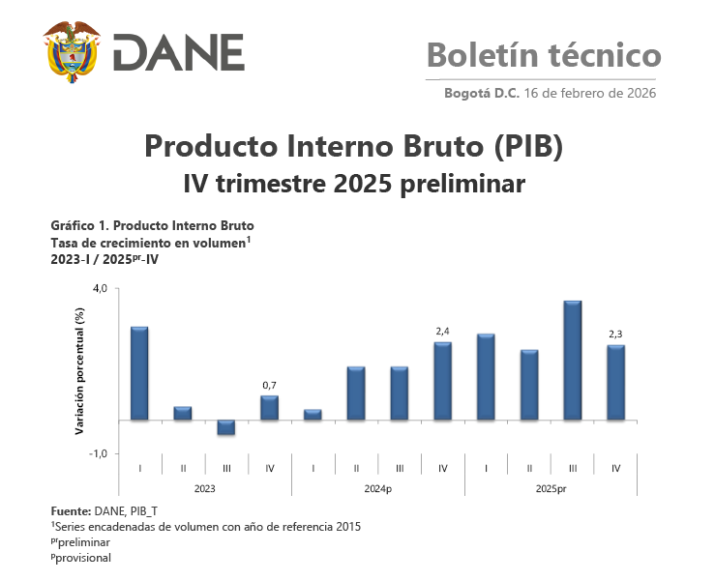
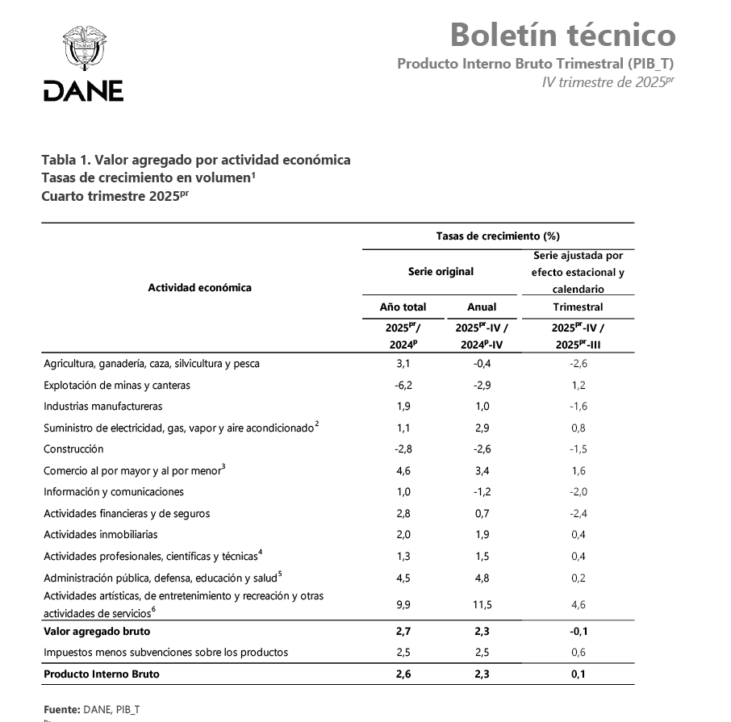
En relación con el objeto del presente proceso contractual, resulta especialmente relevante el comportamiento de las actividades profesionales, científicas y técnicas, directamente vinculadas a la prestación de servicios de consultoría y elaboración de instrumentos técnicos. En 2025 (preliminar), este sector creció 1,3% frente a 2024, y en el IV trimestre de 2025 presentó un crecimiento de 1,5% en su serie original. Este desempeño refleja una expansión moderada del sector, indicando condiciones favorables para la contratación de servicios especializados como la elaboración de manuales técnicos y administrativos.
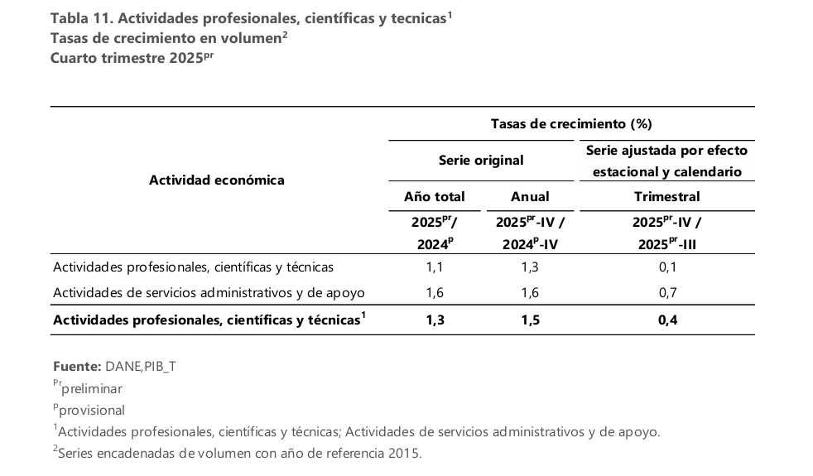
Por otra parte, el agregado de administración pública, educación y actividades de atención de la salud humana y de servicios sociales registró un crecimiento de 4,5% en 2025 y de 4,8% en el IV trimestre de 2025, lo cual evidencia un dinamismo importante en el sector público y en los servicios de salud. Este comportamiento refuerza la necesidad de fortalecer la gestión institucional mediante herramientas técnicas que optimicen la administración de recursos, como es el caso del Manual para el Manejo del Fondo de Contingencias.

Adicionalmente, desde el enfoque del gasto, el crecimiento del consumo final del gobierno (7,1% en 2025) indica una mayor actividad estatal, lo cual implica mayores exigencias en términos de eficiencia, planeación y control del gasto público, aspectos directamente relacionados con la implementación de instrumentos de gestión financiera.

En síntesis, el crecimiento del PIB en 2025 y el comportamiento positivo de las actividades profesionales y del sector público y de salud configuran un entorno macroeconómico que favorece la contratación de servicios profesionales orientados al fortalecimiento institucional. No obstante, en un contexto de crecimiento moderado, resulta fundamental que la E.S.E. mantenga una adecuada planeación contractual, asegurando que la elaboración del Manual para el Manejo del Fondo de Contingencias se realice con criterios técnicos sólidos, oportunidad en su ejecución y enfoque en la eficiencia del uso de los recursos.

En conclusión, las condiciones macroeconómicas evidenciadas en el IV trimestre de 2025 respaldan la pertinencia de adelantar la contratación de servicios profesionales para la elaboración del manual, como una medida orientada a fortalecer la gestión administrativa y financiera de la E.S.E., mejorar la capacidad de respuesta ante contingencias y garantizar un uso eficiente y transparente de los recursos públicos.

3.1.4. Información de Índices de Precios al Consumidor mensual (IPC).

El Índice de Precios al Consumidor (IPC) constituye un indicador macroeconómico clave para analizar la variación promedio de los precios en la economía y, en consecuencia, anticipar posibles presiones sobre los costos asociados a la prestación de servicios profesionales. Para el presente proceso de “PRESTACIÓN DE SERVICIOS PARA LA ELABORACIÓN DEL MANUAL PARA EL MANEJO DEL FONDO DE CONTINGENCIAS DE LA E.S.E. CENTRO DE SALUD PAZ DEL RÍO”, el IPC resulta relevante en la medida en que incide en variables como honorarios profesionales, costos operativos, apoyo logístico, desplazamientos y, en general, en los gastos asociados a la ejecución del contrato.

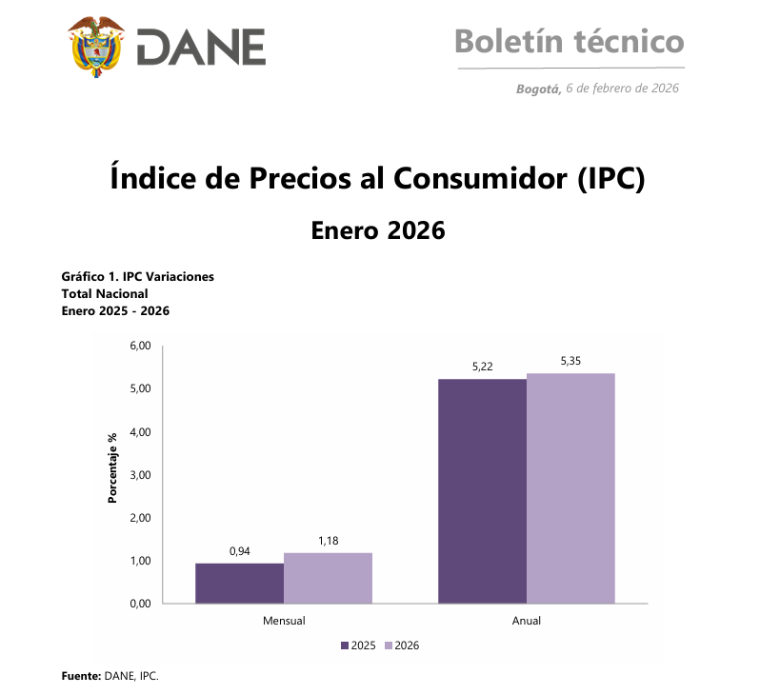
De acuerdo con el DANE, en enero de 2026 el IPC registró una variación mensual de 1,18% y una variación anual de 5,35%, lo que refleja un entorno inflacionario moderado. Este comportamiento tiene incidencia directa en el costo de los servicios profesionales, especialmente en lo relacionado con la actualización de tarifas, costos de personal especializado y gastos administrativos asociados a la consultoría.

En la estructura del IPC, para este proceso contractual resulta pertinente hacer seguimiento a divisiones estrechamente relacionadas con la prestación de servicios profesionales, tales como: (i) Transporte, por su incidencia en los desplazamientos requeridos para reuniones, levantamiento de información o socialización del manual; (ii) Restaurantes y hoteles, como aproximación a costos de servicios asociados a actividades operativas y logísticas; (iii) Salud, en cuanto refleja dinámicas propias del sector en el que opera la E.S.E.; y (iv) Educación, por su relación indirecta con la formación y cualificación del talento humano especializado.

En particular, durante enero de 2026, la división Transporte registró una variación mensual de 2,14%, ubicándose por encima del promedio nacional, lo cual evidencia presiones en los costos de desplazamiento. Asimismo, la división Restaurantes y hoteles presentó una variación mensual de 2,94%, siendo una de las más altas del periodo, lo que puede reflejar incrementos en costos operativos asociados a la prestación de servicios. Por su parte, la división Salud registró una variación mensual de 1,21%, ligeramente por encima del promedio, lo cual evidencia una dinámica de crecimiento de costos dentro del sector. En términos anuales, divisiones como Educación (7,36%) y Salud (7,38%) superan el promedio nacional, lo cual es indicativo de presiones sostenidas en costos relacionados con el capital humano especializado.

Desde la perspectiva de la gestión contractual, el comportamiento del IPC debe ser considerado en la planeación del proceso, particularmente en la definición del presupuesto oficial y en la estructuración de las condiciones económicas del contrato. En un contexto de inflación moderada, resulta recomendable prever condiciones que permitan garantizar la estabilidad en la ejecución del contrato, evitando riesgos asociados a incrementos en los costos de prestación del servicio.

En síntesis, el comportamiento del IPC en enero de 2026 evidencia un entorno de incremento moderado de precios, con especial incidencia en rubros asociados a servicios, transporte y talento humano. Este contexto respalda la necesidad de una adecuada planeación contractual para la prestación de servicios profesionales, asegurando que la elaboración del Manual para el Manejo del Fondo de Contingencias se realice bajo criterios de eficiencia, oportunidad y sostenibilidad financiera.

En conclusión, las condiciones inflacionarias actuales hacen pertinente la contratación de servicios profesionales especializados, en la medida en que permiten a la E.S.E. fortalecer su gestión administrativa y financiera mediante la estructuración de herramientas técnicas adecuadas, garantizando una respuesta eficiente frente a contingencias y un manejo responsable de los recursos públicos.

3.1.4. Variaciones del salario mínimo legal vigente (SMMLV)

El Salario Mínimo Legal Mensual Vigente (SMMLV) constituye una variable macroeconómica y normativa relevante para el presente proceso contractual, en la medida en que la prestación de servicios profesionales para la elaboración de un manual técnico-administrativo implica la participación de talento humano calificado, cuyos costos pueden verse influenciados por la dinámica salarial del país. Para la vigencia 2026, el Gobierno Nacional fijó el salario mínimo en $1.750.905 mediante el Decreto 1469 de 2025, lo que representó un incremento significativo frente al año anterior; adicionalmente, el auxilio de transporte fue establecido en $249.095 mediante el Decreto 1470 de 2025.
Desde el punto de vista técnico, el incremento del SMMLV incide indirectamente en los costos asociados a la prestación de servicios profesionales, especialmente en lo relacionado con honorarios, costos de apoyo técnico y administrativo, y gastos operativos mínimos requeridos para la ejecución del contrato. En particular, puede impactar: i) los honorarios de profesionales y consultores especializados; ii) los costos de personal de apoyo involucrado en actividades de levantamiento de información, revisión normativa y estructuración documental; iii) gastos administrativos asociados a la ejecución del contrato; y iv) costos de desplazamiento y logística necesarios para el desarrollo de reuniones, socialización y validación del manual.

Desde el punto de vista jurídico, el SMMLV constituye un parámetro mínimo obligatorio en las relaciones laborales y un referente para diversas obligaciones asociadas a la ejecución contractual, tales como la liquidación de aportes al Sistema de Seguridad Social Integral (salud, pensión y riesgos laborales). En este sentido, aunque el presente proceso corresponde a una prestación de servicios profesionales, la Entidad debe verificar el cumplimiento de las obligaciones en materia de seguridad social por parte del contratista, como requisito para el trámite de pagos, en concordancia con la normativa vigente y las buenas prácticas de control contractual.
En términos de planeación, el incremento del SMMLV debe ser considerado en el estudio de mercado, en la estimación del presupuesto oficial y en la estructuración de la matriz de riesgos, como un factor que puede incidir en la determinación del valor del contrato. Lo anterior, con el fin de garantizar que la remuneración pactada sea acorde con las condiciones del mercado y permita la ejecución idónea del objeto contractual.
En consecuencia, para este proceso de contratación, la variación del SMMLV debe entenderse como un determinante indirecto de los costos asociados al talento humano requerido para la elaboración del Manual para el Manejo del Fondo de Contingencias, y como un elemento clave a incorporar en la planeación contractual, a efectos de asegurar la calidad, oportunidad y sostenibilidad en la ejecución del servicio profesional contratado.

3.1.5. Desempleo en Colombia

El mercado laboral colombiano, con base en los resultados de la Gran Encuesta Integrada de Hogares (GEIH) del DANE para febrero de 2026, registró una tasa de desocupación (TD) de 9,2%, lo que representó una disminución de 1,1 puntos porcentuales frente a febrero de 2025 (10,3%). En el mismo periodo, la tasa de ocupación (TO) se ubicó en 58,7% y la tasa global de participación (TGP) en 64,7%. Este contexto refleja un mercado laboral más dinámico, con incidencia directa en la disponibilidad y costo del talento humano requerido para la prestación de servicios profesionales especializados.
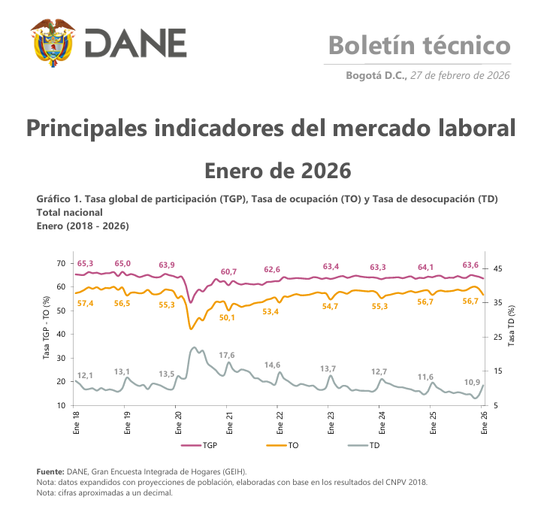
En términos de población ocupada, en febrero de 2026 se registraron 24.094 mil personas ocupadas en el total nacional. Para el análisis del presente proceso contractual, resulta especialmente relevante que las ramas que más aportaron positivamente a la variación del empleo incluyen las actividades profesionales, científicas, técnicas y servicios administrativos (contribución de 1,1 p.p.) y la administración pública, educación y atención de la salud humana (contribución de 1,0 p.p.) . Este comportamiento evidencia un fortalecimiento en la demanda de servicios profesionales y en el sector salud, lo cual guarda relación directa con el objeto del contrato.
Para la E.S.E. Centro de Salud Paz del Río, estos resultados son relevantes en la medida en que la elaboración del Manual para el Manejo del Fondo de Contingencias requiere la participación de talento humano calificado, con competencias en análisis normativo, estructuración de documentos técnicos, planeación financiera y gestión administrativa. Un entorno de menor desocupación puede traducirse en una mayor competencia por profesionales idóneos, lo que puede generar presiones en los honorarios y en la disponibilidad de expertos con la experiencia requerida.
En este sentido, el proceso contractual debe contemplar criterios claros de idoneidad, formación y experiencia del contratista, garantizando que cuente con las capacidades técnicas necesarias para la adecuada elaboración del manual. Asimismo, resulta pertinente prever condiciones que aseguren la disponibilidad y oportunidad en la ejecución del contrato, incluyendo cronogramas realistas y mecanismos de seguimiento.
En conclusión, el comportamiento reciente del mercado laboral es consistente con un escenario en el que existe oferta de talento humano en áreas relacionadas con servicios profesionales y el sector salud; sin embargo, la reducción de la desocupación implica la necesidad de una adecuada planeación contractual para mitigar riesgos asociados a la disponibilidad y costo del talento especializado. En este contexto, la contratación propuesta se justifica como una medida orientada a garantizar la calidad, oportunidad y eficacia en la elaboración del Manual para el Manejo del Fondo de Contingencias, contribuyendo al fortalecimiento de la gestión institucional de la E.S.E.

3.1.6. Tasa Representativa del Mercado (TRM - Peso por dólar)

La tasa de cambio representativa del mercado (TRM) constituye el valor de referencia para la conversión de pesos colombianos a dólares estadounidenses. La Tasa de Referencia del Mercado (TRM) se determina mediante el cálculo de las operaciones de compra y venta de divisas entre intermediarios financieros que realizan transacciones en el mercado cambiario colombiano. Es importante destacar que estas transacciones se completan el mismo día en que se negocia la divisa.
El presente gráfico muestra el monitoreo de la tasa representativa del mercado para Colombia:
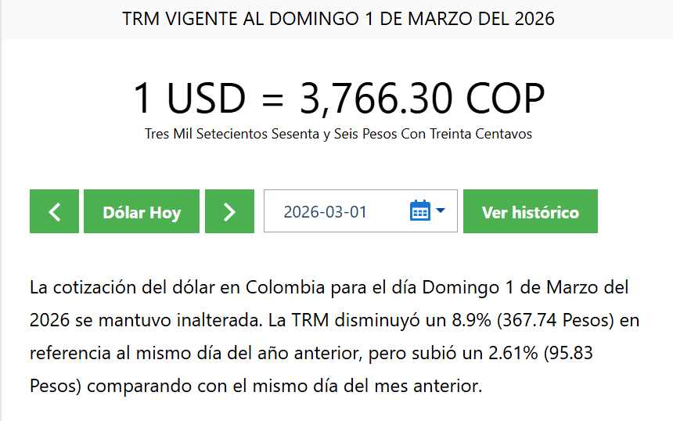
www.dolar-colombia.com

3.1.7. Evolución general del sector

Delimitación del sector de estudio

El Departamento Administrativo Nacional de Estadística (DANE), mediante la Encuesta Mensual de Servicios (EMS), monitorea la evolución de los principales subsectores de servicios. La información más reciente disponible, correspondiente a enero de 2025, presenta una radiografía detallada del comportamiento sectorial en aspectos críticos como ingresos, empleo y salarios.
De acuerdo con los datos proporcionados por el Departamento Administrativo Nacional de Estadística (DANE), 17 de los 18 subsectores analizados experimentaron un incremento en sus ingresos nominales anuales (enero de 2025 en comparación con enero de 2024). Esta tendencia positiva indica que, a pesar del entorno económico desafiante, el sector servicios ha demostrado una notable resiliencia y capacidad de adaptación. El incremento de los ingresos se concentra en servicios que exhiben una alta correlación con aspectos logísticos, tecnológicos y de entretenimiento. El subsector de call centers ha experimentado una contracción del 2,7 %, lo que sugiere la posibilidad de cambios estructurales o ajustes operativos en el mercado. Los salarios han experimentado un incremento en todos los subsectores, lo que sugiere presiones al alza en los costos laborales que podrían tener un impacto en futuras contrataciones públicas.
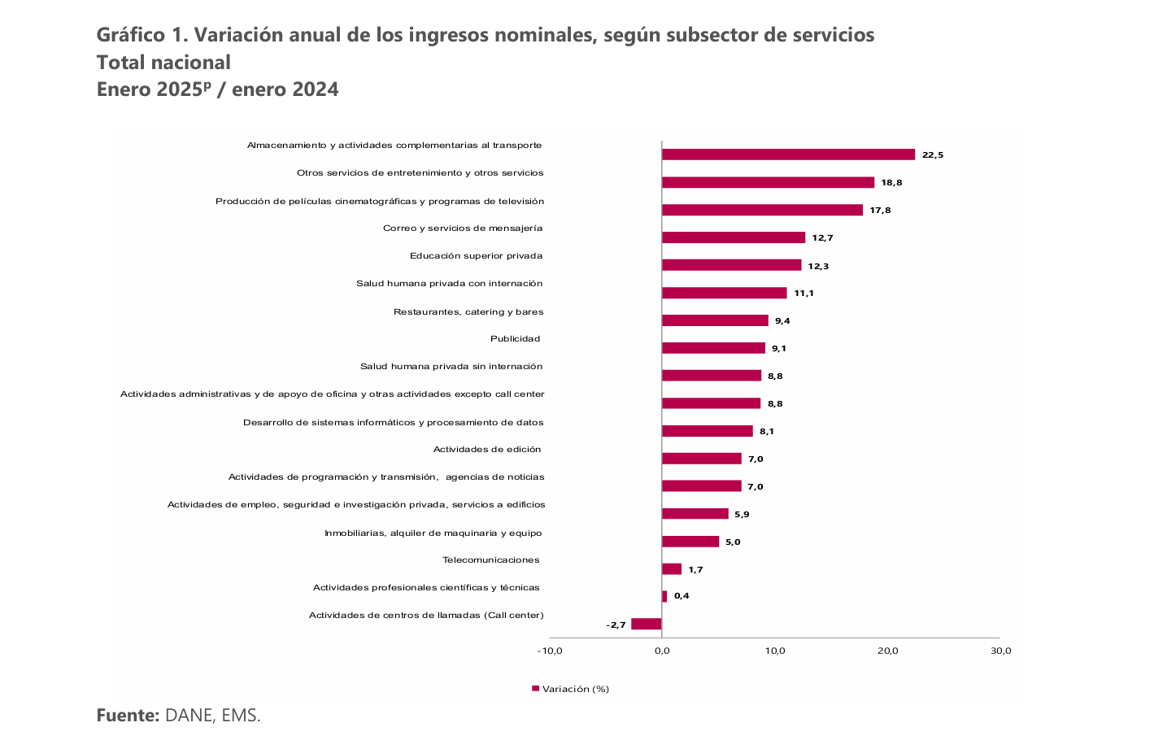
De acuerdo con el análisis realizado, los tres subsectores que han presentado un mejor rendimiento han sido los siguientes: Almacenamiento y actividades complementarias al transporte (+22,5 %), Servicios de entretenimiento y otros servicios (+18,8 %) y Producción de películas y programas de televisión (+17,8 %). Los resultados mencionados anteriormente reflejan la expansión de la logística nacional y las actividades de comercio electrónico, el dinamismo de la industria del entretenimiento, posiblemente asociado a nuevas demandas culturales y tecnológicas, y el fortalecimiento del sector audiovisual, un mercado que ha mostrado crecimiento sostenido en Colombia.
Aunque los ingresos crecieron ampliamente, el empleo no presentó la misma tendencia, lo cual obliga a una lectura más prudente: Solo 4 de los 18 subsectores aumentaron su personal ocupado. Algunos sectores con alto crecimiento en ingresos disminuyeron su planta laboral, lo cual podría indicar procesos de automatización o tercerización. En contraste, los salarios crecieron de manera generalizada, con aumentos destacados en sectores como publicidad, actividades profesionales, entretenimiento y servicios tecnológicos. Desde la perspectiva del riesgo contractual, esto sugiere que en varios subsectores la presión sobre los costos laborales puede trasladarse a los valores ofertados en procesos de contratación estatal, generando incrementos en costos de servicios comparados con años anteriores.
Conforme al Manual de Colombia Compra Eficiente, el análisis del sector permite: Identificar riesgos económicos, como inflación sectorial, presiones salariales o variaciones bruscas en la demanda. Determinar la disponibilidad y capacidad del mercado, lo cual evita fijar exigencias desproporcionadas o presupuestos desalineados. Evaluar concentración o dispersión de oferentes, clave para anticipar riesgos de poca competencia. En el caso particular del sector servicios, la variabilidad entre subsectores implica que el análisis debe ser no solo macroeconómico, sino también específico al tipo de servicio requerido. Por ejemplo, los servicios de apoyo corporativo muestran incrementos moderados en ingresos, pero estabilidad en empleo; mientras que tecnologías de la información mantienen crecimiento sólido, pero con ajustes en personal ocupado.
El sector servicios en Colombia muestra para 2025 un comportamiento dinámico, diversificado y con tendencias de crecimiento que respaldan su papel protagónico en la economía nacional. Los resultados de la EMS permiten concluir que, en términos generales, el mercado presenta condiciones favorables para la contratación pública, con una oferta sólida y un entorno de ingresos en ascenso. No obstante, el análisis revela también desafíos concretos que las entidades deben considerar al estructurar sus procesos: incremento de costos laborales, reconfiguración de estructuras ocupacionales, y heterogeneidad entre subsectores. En cumplimiento del principio de planeación y de la normatividad vigente, estos elementos deben incorporarse en los estudios de mercado y en la valoración de riesgos, con el fin de asegurar procesos contractuales responsables, eficientes y acordes con la realidad económica del país.

  - ASPECTO LEGAL Y REGULATORIO

- Constitución Política de Colombia de 1991.

- Ley 80 de 1993: «Por la cual se expide el Estatuto General de Contratación de la Administración Pública»

- Ley 1150 de 2007: «Por medio de la cual se introducen medidas para la eficiencia y la transparencia en la Ley 80 de 1993 y se dictan otras disposiciones generales sobre la contratación con Recursos Públicos»

- Ley 1474 de 2011: «Por la cual se dictan normas orientadas a fortalecer los mecanismos de prevención, investigación y sanción de actos de corrupción y la efectividad del control de la gestión pública»

- Ley 1437 de 2011: «Por la cual se expide el Código de Procedimiento Administrativo y de lo Contencioso Administrativo»

- Decreto 1082 de 2015: «Por medio del cual se expide el decreto único reglamentario del sector Administrativo de Planeación Nacional»

- Ley 2069 de 2020: «Por medio del cual se impulsa el emprendimiento en Colombia»

- Decreto 1860 de 2021: «Por el cual se modifica y adiciona el Decreto 1082 de 2015, único Reglamentario del Sector Administrativo de Planeación Nacional, con el fin de reglamentar los artículos 30,31,32,34 y 35 de la Ley 2069 de 2020, en lo relativo al sistema de compras públicas y se dictan otras disposiciones»

- Decreto 761 de 2022: «Por el cual se reglamentan los artículos 16, 17 y 18 de la Ley 2125 de 2021 y se adiciona la Sección 5 al Capítulo 9 del Título 1 de la Parte 2 del Libro 2 del Decreto 1074 de 2015»

- Decreto 142 de 2023: «Por el cual se modifica y adiciona el Decreto 1082 de 2015, Único Reglamentario del Sector Administrativo de Planeación Nacional para promover el acceso al sistema de Compras Públicas de las Mipymes, las Cooperativas y demás entidades de la economía solidaria, se incorporan criterios sociales y ambientales en los Procesos de Contratación de las Entidades Estatales, se incluye el Título de emprendimiento comunal y se dictan otras disposiciones»

- Ley 2294 de 2023: «Por el cual se expide el Plan Nacional de Desarrollo 2022 – 2026 “Colombia Potencia Mundial de la Vida”».

- Ley 489 de 1998: Por la cual se dictan normas sobre la organización y funcionamiento de las entidades del orden nacional, aplicable en lo relacionado con la gestión administrativa y contractual de las entidades públicas como las E.S.E.

- Ley 1438 de 2011: Por medio de la cual se reforma el Sistema General de Seguridad Social en Salud, estableciendo disposiciones aplicables a la organización y funcionamiento de las Empresas Sociales del Estado (E.S.E.), en cuyo marco se desarrolla el presente proceso.

  - ASPECTO TÉCNICO

Las condiciones técnicas de los bienes que se pretenden contratar se especifican en los documentos del proceso de selección tales como los estudios previos y los términos de condiciones.

- ANÁLISIS DE LA DEMANDA

Adquisiciones previas por parte de la E.S.E Centro de Salud Paz del Río:

El personal encargado de la entidad efectuó la consulta conforme a los archivos de la Entidad, con fin de referenciar procesos contratados por la empresa E.S.E CENTRO DE SALUD PAZ DEL RIO, que obren como antecedentes para el presente proceso contractual, encontrando el siguiente resultado.

INFORMACIÓN CONSIGNADA | ENTIDAD CONTRATANTE
INFORMACIÓN CONSIGNADA | E.S.E CENTRO DE SALUD PAZ DEL RIO | E.S.E CENTRO DE SALUD PAZ DEL RIO
Modalidad de la selección | CONTRATACIÓN RÉGIMEN ESPECIAL | CONTRATACIÓN RÉGIMEN ESPECIAL
Datos del contrato (No y Vigencia fiscal) | Contrato No. 1479 del 9 de diciembre de 2024 | CONTRATO No. No. 0225
CONTRATISTA | ASESORÍAS Y CONSULTORÍAS PROFESIONALES ESPECIALIZADOS S.A.S. ACOPROES | FUNDACION PARA EL DESARROLLO PRODUCTIVO Y SOCIAL DE LAS COMUNIDADES – FUNDPROSOCIAL
Objeto del contrato | "PRESTACIÓN DE SERVICIOS ESPECIALIZADOS PARA ACTUALIZACIÓN DEL MANUAL DE DEFENSA JUDICIAL DE LA ESE CENTRO DE SALUD PAZ DEL RIO DEL MUNICIPIO DE FUNDACIÓN - MAGDALENA". | PRESTACIÓN DE SERVICIOS EN LA ASESORÍA, CONSTRUCCIÓN Y  ELABORACIÓN DEL MANUAL DE RIESGOS DE LA ESE CENTRO DE SALUD PAZ DEL RIO DEL MUNICIPIO DE FUNDACION MAGDALENA.
Valor total del contrato | $18.600.000 | $ 15.000.000
Forma de Pago | Una vez perfeccionado el contrato y cumplidos los requisitos para su ejecución, La EMPRESA SOCIAL DEL ESTADO CENTRO DE SALUD PAZ DEL RIO realizará de la siguiente manera: un (1 º) pago por la suma de DIECIOCHO MILLONES SEISCIENTOS MIL PESOS ($18.600.000,oo) M/L, al finalizar el mes o periodo de diciembre de 2024, con la ejecución del cien por ciento (100%) de las actividades contratadas, es decir, la entrega de todos los productos o bienes objeto de contratación, o su equivalente por ejecución parcial; dineros pagaderos dentro de los cinco (5) días siguientes a la radicación de la factura y/o constancia, conforme al PAC de la entidad, acompañada de certificación del cumplimiento del objeto contractual suscrita por el supervisor del contrato, igualmente deberá anexar certificación de pago de aportes relativos al Sistema de Seguridad Social Integral, así como los parafiscales propios del SENA, ICBF, y cajas de compensación familiar cuando corresponda y estampillas a que hubiere lugar. En todo caso, el ultimo pago que se efectúe por parte de la E.S.E. C.S. PAZ. DEL RIO al contratista estará sujeto a la suscripción del acta de liquidación correspondiente, de ser requerido por la entidad contratante, si así lo requiere. Parágrafo 1: En el caso de presentarse inconsistencias o requerimiento por parte de la E.S.E., el término para el pago sólo empezará a contarse a partir del día siguiente a la presentación de la nueva factura o documentación requerida, una vez solucionada la glosa o solicitud. Las demoras que se presenten por estos conceptos serán responsabilidad del CONTRATISTA, quien, por este instrumento, renuncia expresamente al pago de cualquier tipo de intereses y/o indexación o valores de clase o naturaleza alguna, en estos casos. Parágrafo 2: El monto a pagar siempre estará sujeto al grado de ejecución del objeto contratado de acuerdo con la certificación del Supervisor. | El valor total del presente contrato se estipula en la suma de QUINCE MILLONES DE PESOS (15.000.000.00) M/L, pagaderos de la siguiente manera: Mediante orden de pago debidamente legalizada, previa acreditación del pago de los aportes al SGSS, Un SOLO PAGO, del mismo se cancelara una vez cumpla con todas las especificaciones propias del contrato, se acredite el pago de los aportes al SGSS, presentando su factura electrónica respectiva, en original y una copia, las cuales deben cumplir, como mínimo, los requisitos de las normas fiscales establecidas en el artículo 617 del Estatuto Tributario, previa presentación de la orden de pago debidamente diligenciada y soportada, y certificación del Supervisor, de haber cumplido a satisfacción el contrato por parte del Contratista, junto con el soporte de pago del Sistema de Seguridad Social para el efecto EL CONTRATISTA, presentará su cuenta de cobro, con el visto bueno del Supervisor designado para el caso que es el Subdirector Administrativo y Financiero de la ESE, y la misma será cancelada dentro de los diez (10) días calendarios siguientes a la radicación de la misma en la Oficina de Presupuesto de ESE.
Plazo de ejecución (Vigencia del contrato) | El plazo máximo para el presente proceso contractual será HASTA EL 31 DE DICIEMBRE DE 2024, contado a partir de la suscripción del acta de inicio, ¡previa expedición del registro presupuesta! y aprobación de las garantías. En todo caso sin exceder esta fecha. VIGENCIA: La vigencia del contrato será por el término de duración del mismo y cuatro (4) meses más para efectos de liquidación. | El presente contrato tendrá un plazo de ejecución de VEINTE (20) DÍAS.

Adquisiciones previas de otras entidades estatales:

INFORMACIÓN CONSIGNADA | ENTIDAD ESTATAL
INFORMACIÓN CONSIGNADA | COLEGIO VEINTIÚN ÁNGELES I.E. D | INSTITUCIÓN EDUCATIVA RURAL EL TOTUMO
MODALIDAD DE LA SELECCIÓN | CONTRATACIÓN RÉGIMEN ESPECIAL | CONTRATACIÓN RÉGIMEN ESPECIAL
DATOS DEL CONTRATO (NO Y VIGENCIA FISCAL) | CONTRATO DE SERVICIOS No. 021-2026 | CONTRA TO DE PRESTACIÓN DE SERVICIOS PROFESIONALES No.043-2026
NOMBRE DEL CONTRATISTA | JUAN CARLOS FRANCO CALDERÓN | TORRES INGENIERÍA S.A.S.
OBJETO DEL CONTRATO | PRESTACIÓN DE SERVICIOS PROFESIONALES PARA REALIZAR LA ACTUALIZACIÓN Y AJUSTE DEL MANUAL DE FUNCIONES y COMPETENCIAS LABORALES y EL REGLAMENTO INTERNO DE TRABAJO DE LA EMPRESA DE SERVICIOS PÚBLICOS DEL MUNICIPIO DE CALIMA EL DARIEN - EMCALIMA E.I.C.E. E.S.P. | "PRESTACIÓN DE SERVICIOS BRINDANDO APOYO AL AREA GERENCIAL Y ADMINISTRATIVA DE LP E.S.E HOSPITAL SAN RAFAEL DE OIBA EN LA REEDICIÓN, DIAGNÓSTICO Y SOCIALIZACIÓN DEL MANUAL ESPECIFICO DE FUNCIONES / COMPETENCIAS LABORALES CONFORME A LA NORMATIVIDAD VIGENTE APLICABLE A LA E.S.E".
VALOR TOTAL DEL CONTRATO | $ 15.000.000 | $7.500.000
Forma de Pago | El contrato tiene un Valor de QUINCE MILLONES DE PESOS M/CTE ($15.000.000), y la forma de pago se cancelarán mediante la siguiente manera: Mediante actas parciales y/o final, previo cumplimiento de las actividades contractuales, y previa presentación de la cuenta de cobro con todos los soportes de pago de seguridad social, informe de actividades y/o ejecución y la certificación de cumplimiento emitida por el supervisor del contrato. | EL Hospital pagará el gasto que ocasione la presente Contrato con cargo al Certificado de Disponibilidad Presupuestal del Presupuesto General de Rentas y Gastos de la vigencia Fiscal del 2026.
PLAZO DE EJECUCIÓN (VIGENCIA DEL CONTRATO) | La :vigencia será de tres (3) meses y cinco (5) días calendario, contados a partir de la firma del contrato | El plazo de Ejecución, es decir el tiempo durante el cual EL CONTRATISTA, se compromete a prestar a entera satisfacción de la entidad el servicio objeto de este contrato, será de TRES (03) MESES contados a partir de la legalización del mismo, y la vigencia será igual al término de la ejecución.

- ANÁLISIS DE RIESGOS:

De conformidad con lo dispuesto en el artículo 4 de la Ley 1150 de 2007 y el artículo 2.2.1.1.1.6.3 del Decreto 1082 de 2015, la entidad realizó la identificación, valoración y análisis de los riesgos asociados al presente proceso de contratación, siguiendo los lineamientos establecidos en el “Manual para la Identificación y Cobertura del Riesgo en los Procesos de Contratación – Versión 1” expedido por Colombia Compra Eficiente.

  - ENTORNO DEL PROCESO CONTRACTUAL

5.1.1 Objeto del Proceso de Contratación

"PRESTACIÓN DE SERVICIOS PARA LA ELABORACIÓN DEL MANUAL PARA EL MANEJO DEL FONDO DE CONTINGENCIAS DE LA E.S.E. CENTRO DE SALUD PAZ DEL RÍO".

Del análisis del objeto no se identifican eventos adversos de carácter social, económico o político. Por el contrario, el objeto del contrato contribuye directamente a garantizar la correcta ejecución de actividades que impulsan el desarrollo social, cultural y en salud de la comunidad, fin último de las Empresas Sociales del Estado.

5.1.2 Partícipes del Proceso de Contratación

El proceso es liderado por la entidad, con apoyo de la Subgerencia Administrativa y el Área Jurídica, que actúan conforme al Manual de Contratación. La entidad cuenta con el equipo interdisciplinario requerido para adelantar el proceso y asegurar su adecuada estructuración. No se evidencian riesgos.

5.1.3 Ciudadanía Beneficiaria

En cumplimiento del principio de interés general y conforme a lo dispuesto en los artículos 10 y 11 de la Ley 769 de 2002, la contratación busca mejorar la prestación del servicio público de salud, sin identificarse riesgos adversos asociados.

5.1.4 Capacidad Operativa de la Entidad Estatal

La entidad dispone del recurso humano y económico para adelantar el proceso contractual, respaldado por la disponibilidad presupuestal correspondiente y por el Manual de Contratación vigente. No se identifican riesgos adversos.

5.1.5 Suficiencia Presupuestal

Previo al inicio del proceso se expedirá el certificado de disponibilidad presupuestal (CDP), lo que garantiza la cobertura financiera del contrato. No se evidencian riesgos.

5.1.6 Condiciones Geográficas

Las características geográficas del lugar de ejecución permiten el normal desarrollo de la prestación de servicios para la elaboración del manual para el manejo del fondo de contingencias de la E.S.E. Centro de Salud Paz del Río, sin identificarse afectaciones adversas.

5.1.7 Contorno Socioambiental

El objeto del contrato no genera impactos negativos sobre la comunidad ni sobre el entorno ambiental, por lo que no se identifican riesgos socioambientales.

5.1.8 Condiciones Políticas

Existe un marco normativo vigente que regula la contratación estatal. Aunque pueden presentarse nuevas directrices o ajustes normativos, estos no representan un riesgo significativo para el proceso.

5.1.9 Factores Ambientales

El contrato de prestación de servicios para la elaboración del manual para el manejo del fondo de contingencias de la E.S.E. Centro de Salud Paz del Río, no requiere permisos o licencias ambientales. No se identifican riesgos ambientales asociados.

5.1.10 Sector del Objeto Contractual y Mercado

Existen personas naturales y/o jurídicas con experiencia suficiente para prestar servicios de consultoría, lo cual garantiza adecuada oferta en el mercado y disminuye la probabilidad de riesgos.

5.1.11 Normativa Aplicable

La contratación se realiza conforme al marco normativo vigente, teniendo en cuenta que la contratación está enmarcada en el Régimen Especial; sin embargo, existe el riesgo inherente de cambios normativos, aunque su impacto es bajo.

5.1.12 Experiencia Propia y de Otras Entidades

La entidad ha ejecutado contratos similares siguiendo los lineamientos de Colombia Compra Eficiente, con resultados favorables. Asimismo, otras entidades han desarrollado procesos semejantes, lo cual disminuye la probabilidad de riesgos asociados al desconocimiento del sector.

  - IDENTIFICACIÓN Y CLASIFICACIÓN DE RIESGOS EN LA ETAPA DE PLANEACIÓN

5.2.1 Modalidad de Contratación

La modalidad de contratación directa, conforme a la Ley 1150 de 2007 y al Decreto 1082 de 2015, es adecuada para el objeto del contrato. Teniendo en cuenta que, el contrato a celebrar resulta inferior a doscientos ochenta (280) salarios mínimos legales mensuales vigentes y que por su naturaleza puede ser contratado por esa modalidad, conforme lo expone el Manual de Contratación de la E.S.E. C.S. PAZ DEL RIO, la selección del contratista será mediante CONTRATACION DIRECTA. No se evidencia riesgo.

5.2.2 Requisitos Habilitantes

Al tratarse de contratación directa, no se exigen requisitos habilitantes relacionados con capacidad jurídica, técnica o experiencia. No representa un riesgo para el proceso.

5.2.3 Valor del Objeto

De acuerdo con los estudios de mercado realizados en el MAE y SECOP, el presupuesto asignado se ajusta a los valores del mercado. No se identifican riesgos.

5.2.4 Claridad en la Descripción del Objeto

El objeto contractual y sus obligaciones están formulados de manera clara y precisa, lo que evita ambigüedades. Riesgo no identificado.

5.2.5 Garantía de Transparencia, Equidad y Competencia

El proceso se adelanta conforme al Manual de Contratación y a la normativa vigente, garantizando transparencia y legalidad. No se identifican riesgos.

5.2.6 Análisis del Sector

El análisis permite identificar adecuadamente la oferta y demanda del mercado, existiendo proveedores idóneos. No se evidencia riesgo.

5.2.7 Diseño del Proceso Contractual

El proceso está orientado al cumplimiento de la necesidad institucional y se estructura conforme a los principios de planeación, responsabilidad y eficiencia. La tipificación, estimación y distribución de los riesgos del contrato se realiza según las normas aplicables, sin identificarse riesgos.

- CONCLUSIÓN

El análisis realizado evidencia que el proceso contractual cuenta con las condiciones adecuadas para su desarrollo, sin identificarse riesgos significativos que afecten su ejecución. La entidad cuenta con la capacidad operativa, presupuestal y técnica para adelantar el proceso, y el objeto contractual se encuentra alineado con la necesidad institucional.

_____________________________________________
ELSA RINCON SIERRA
SUBGERENTE ADMINISTRATIVA Y FINANCIERA

Nombre | Firma
Gustavo Adolfo López Gómez
Mónica Andrea Amastha Lobo - Área Jurídica

